ГРАФИЧЕСКОЕ ОПИСАНИЕ
местоположения границ населенных пунктов, территориальных зон, особо охраняемых природных территорий, зон с особыми условиями использования территории
Публичный сервитут в целях размещения тепловой сети в составе объекта: «Тепловая сеть по пр. Курчатова, 3Р в г. Железногорск, ЗАТО г. Железногорск Красноярского края»
(наименование объекта, местоположение границ которого описано (далее - объект)
Раздел 1
Сведения об объекте
N п/п | Характеристики объекта | Описание характеристик
1 | 2 | 3
1 | Местоположение объекта | Красноярский край, Железногорск г
2 | Площадь объекта ± величина погрешности определения площади (P ± ∆P), м² | 553 ± 8
3 | Иные характеристики объекта | Установить публичный сервитут на основании ходатайства акционерного общества «Красноярская региональная энергетическая компания» (660049, Красноярский край, город Красноярск, Мира проспект, дом 10, пом. 55, ОГРН 1152468001773, ИНН 2460087269) в целях размещения тепловой сети в составе объекта: «Тепловая сеть по пр. Курчатова, 3Р в г. Железногорск, ЗАТО г. Железногорск Красноярского края», площадью 553 кв.м, в границах земельных участков 24:58:0000000:73845, 24:58:0303001:17 (входит в единое землепользование 24:58:0000000:17), 24:58:0304001:116 (входит в единое землепользование 24:58:0000000:17), 24:58:0000000:40819 и в границах кадастровых кварталов 24:58:0303001, 24:58:0304001, сроком на 10 лет.

Раздел 2
Сведения о местоположении границ объекта
1. Система координат МСК 167
2. Сведения о характерных точках границ объекта
Обозначение характерных точек границ | Координаты, м |  | Метод определения координат характерной точки | Средняя квадратическая погрешность положения характерной точки (Mt), м | Описание обозначения точки на местности (при наличии)
Обозначение характерных точек границ | X | Y | Метод определения координат характерной точки |  | Описание обозначения точки на местности (при наличии)
1 | 2 | 3 | 4 | 5 | 6
1 | 657804.07 | 140217.62 | Аналитический метод | 0.1 | -
2 | 657804.46 | 140218.92 | Аналитический метод | 0.1 | -
3 | 657805.84 | 140223.46 | Аналитический метод | 0.1 | -
4 | 657800.81 | 140223.99 | Аналитический метод | 0.1 | -
5 | 657802.07 | 140237.81 | Аналитический метод | 0.1 | -
6 | 657762.71 | 140251.90 | Аналитический метод | 0.1 | -
7 | 657751.97 | 140217.48 | Аналитический метод | 0.1 | -
8 | 657757.92 | 140215.43 | Аналитический метод | 0.1 | -
9 | 657766.59 | 140244.14 | Аналитический метод | 0.1 | -
10 | 657795.67 | 140233.73 | Аналитический метод | 0.1 | -
11 | 657794.29 | 140218.63 | Аналитический метод | 0.1 | -
1 | 657804.07 | 140217.62 | Аналитический метод | 0.1 | -

3. Сведения о характерных точках части (частей) границы объекта
Обозначение характерных точек части границы | Координаты, м |  | Метод определения координат характерной точки | Средняя квадратическая погрешность положения характерной точки (Mt), м | Описание обозначения точки на местности (при наличии)
Обозначение характерных точек части границы | X | Y | Метод определения координат характерной точки |  | Описание обозначения точки на местности (при наличии)
1 | 2 | 3 | 4 | 5 | 6
- | - | - | - | - | -

Раздел 3
Сведения о местоположении измененных (уточненных) границ объекта
1. Система координат МСК 167
2. Сведения о характерных точках границ объекта
Обозначение характерных точек границ | Существующие координаты, м |  | Измененные (уточненные) координаты, м |  | Метод определения координат характерной точки | Средняя квадратическая погрешность положения характерной точки (Mt), м | Описание обозначения точки на местности (при наличии)
Обозначение характерных точек границ | X | Y | X | Y | Метод определения координат характерной точки |  | Описание обозначения точки на местности (при наличии)
1 | 2 | 3 | 4 | 5 | 6 | 7 | 8
- | - | - | - | - | - | - | -

3. Сведения о характерных точках части (частей) границы объекта
Обозначение характерных точек части границы | Существующие координаты, м |  | Измененные (уточненные) координаты, м |  | Метод определения координат характерной точки | Средняя квадратическая погрешность положения характерной точки (Mt), м | Описание обозначения точки на местности (при наличии)
Обозначение характерных точек части границы | X | Y | X | Y | Метод определения координат характерной точки |  | Описание обозначения точки на местности (при наличии)
1 | 2 | 3 | 4 | 5 | 6 | 7 | 8
- | - | - | - | - | - | - | -

Раздел 4
Схема расположения границ публичного сервитута
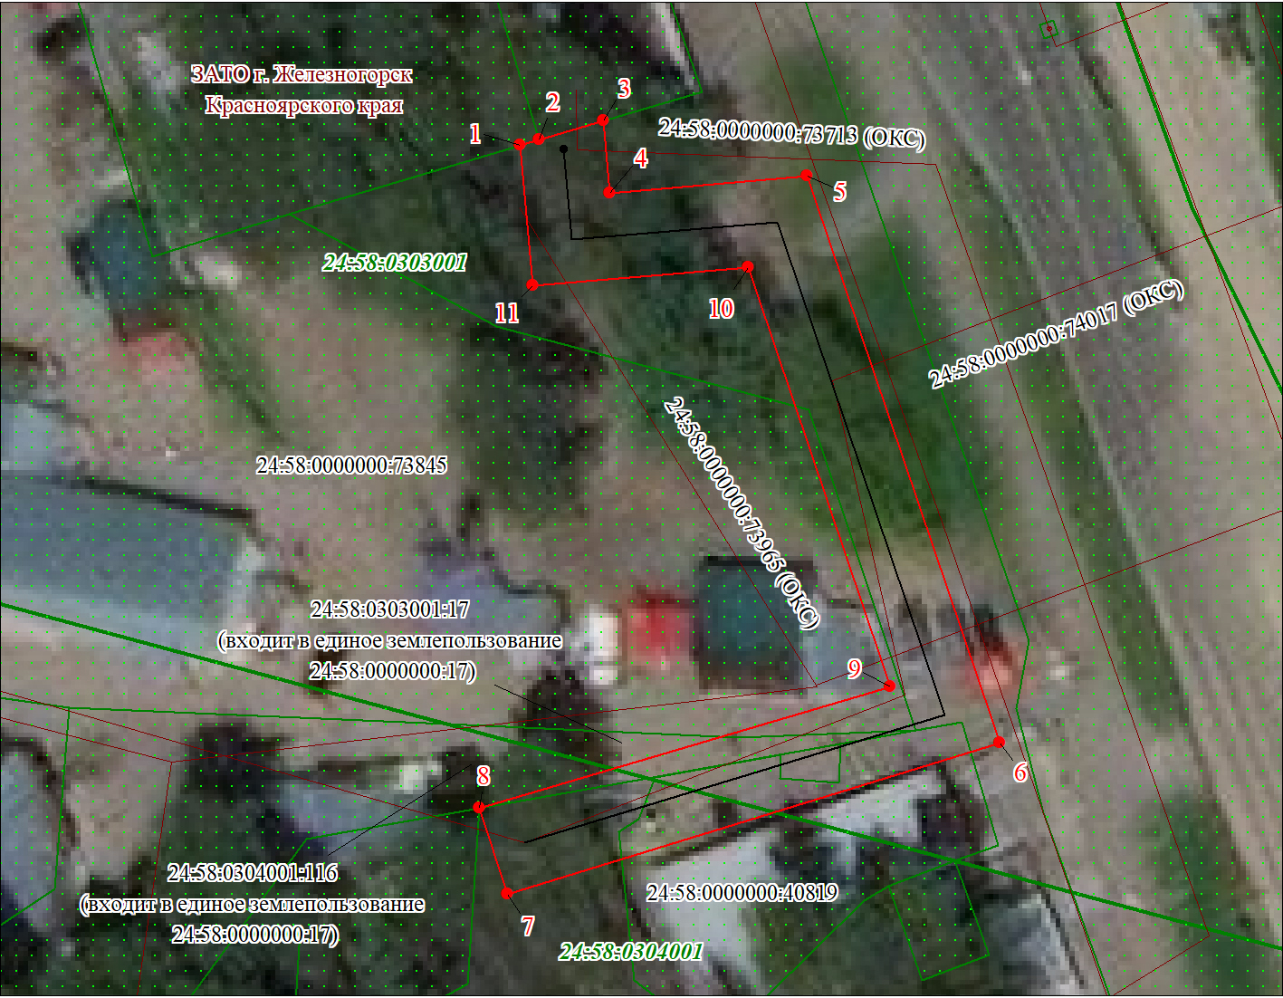
Масштаб 1:500

Используемые условные знаки и обозначения:

 | Характерная точка границы публичного сервитута
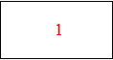 | Надписи номеров характерных точек границы публичного сервитута
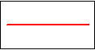 | Граница публичного сервитута
 | Граница кадастрового квартала
24:58:030 | Обозначение кадастрового квартала
 | Существующая часть границы, имеющиеся в ЕГРН сведения о которой достаточны для определения ее местоположения
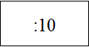 | Надписи кадастрового номера земельного участка
 | Проектируемая граница объекта капитального строительства

